Ficha técnica para o xogo

Nome:
Reino:

Unicelular
Pluricelular


Alimentación


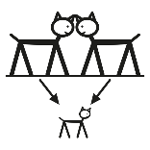
Reprodución

Como é? (Aspecto, número de patas, ás, aletas, alimentación…)

Os símbolos pictográficos son propiedade do Goberno de Aragón e foron creados por Sergio Palao para ARASAAC (http://www.arasaac.org), que os distribúe baixo Licenza Creative Commons BY-NC-SA.

“A naturez en xogo: ficha técnica”, do proxecto cREAgal, publícase coa Licenza Creative Commons Recoñecemento Non-comercial Compartir igual 4.0

